下水道用グラウンドマンホール
車道
呼び600

性 能 規 定 書

2025年 12月

人吉市水道局下水道課

250131

目 次

下水道用グラウンドマンホール
Ⅰ グラウンドマンホールについて

Ⅱ 適用範囲

Ⅲ 要求される性能と水準
1 安全性
道路の視点 管路の視点
1－1 耐がたつき性能 1－4 圧力解放性能
1－2 耐荷重性能 1－5 圧力解放時の蓋浮上性能
1－3 耐スリップ性能 1－6 耐揚圧強度
1－7 転落防止性能
2 維持管理性
2－1 蓋の開放性能
2－2 蓋の脱着性能・逸脱防止性能
2－3 不法開放防止性能
3 防食性能
4 その他の基本的な性能
4－1 施工性能
4－2 材質
5 製品の表示
5－1 表示項目
5－2 (公社)日本下水道協会の認定標章
6 製品の寸法及び形状
6－1 寸法及び許容差
6－2 形状
7 外観

Ⅳ 一般事項

Ⅴ 疑義

【別図】
別図① 専用工具
別図② 下水道協会標章及び種類の記号鋳出し配置図
別図③ 蓋表面鋳出し配置図
Ⅰ グラウンドマンホールについて

1 グラウンドマンホールは、下記の2項､3項に示す、安全性及び維持管理性を統合的かつ一体的に保有し、国が定める耐用年数以上の供用期間経過後における性能（以下、限界性能という）を確保する耐久性を有する製品であること。
2 グラウンドマンホールは、市民に対する安全確保の観点から、常時及び雨天時において閉塞状態を維持しつつ、道路の一部として、蓋上を通行する車両や通行人に対する安全性を長期間発揮し続けること、また、管路の一部として、豪雨時の下水道管路内の圧力上昇に対して、長期において確実に圧力を解放する性能を持続し、万一、圧力解放性を上回る急激な圧力が発生した場合でも、二次的な被害を最小限に留める機構を確保しなければならない。
3 グラウンドマンホールは、市民に対する安全確保に加えて、管路の維持管理業務として清掃や点検等を行う際に、管路内への出入り口として開蓋作業を実施する場合、維持管理業者の作業性や業務効率化を確保するために、必要な性能を保有し維持しなければならない。
4 グラウンドマンホールが設置されている期間にわたって、保有する性能を適切に発揮～維持するためには、設置される道路及び管路の状況に応じた適切な性能を有する製品タイプを選定し、施工においては別途に定める施工手順書の条件を確保しなければならない。
5 グラウンドマンホールに関するこれら要求性能を体系化すると表1グラウンドマンホールの「安全区分」の通りとなる。

表1 グラウンドマンホールの『安全区分』

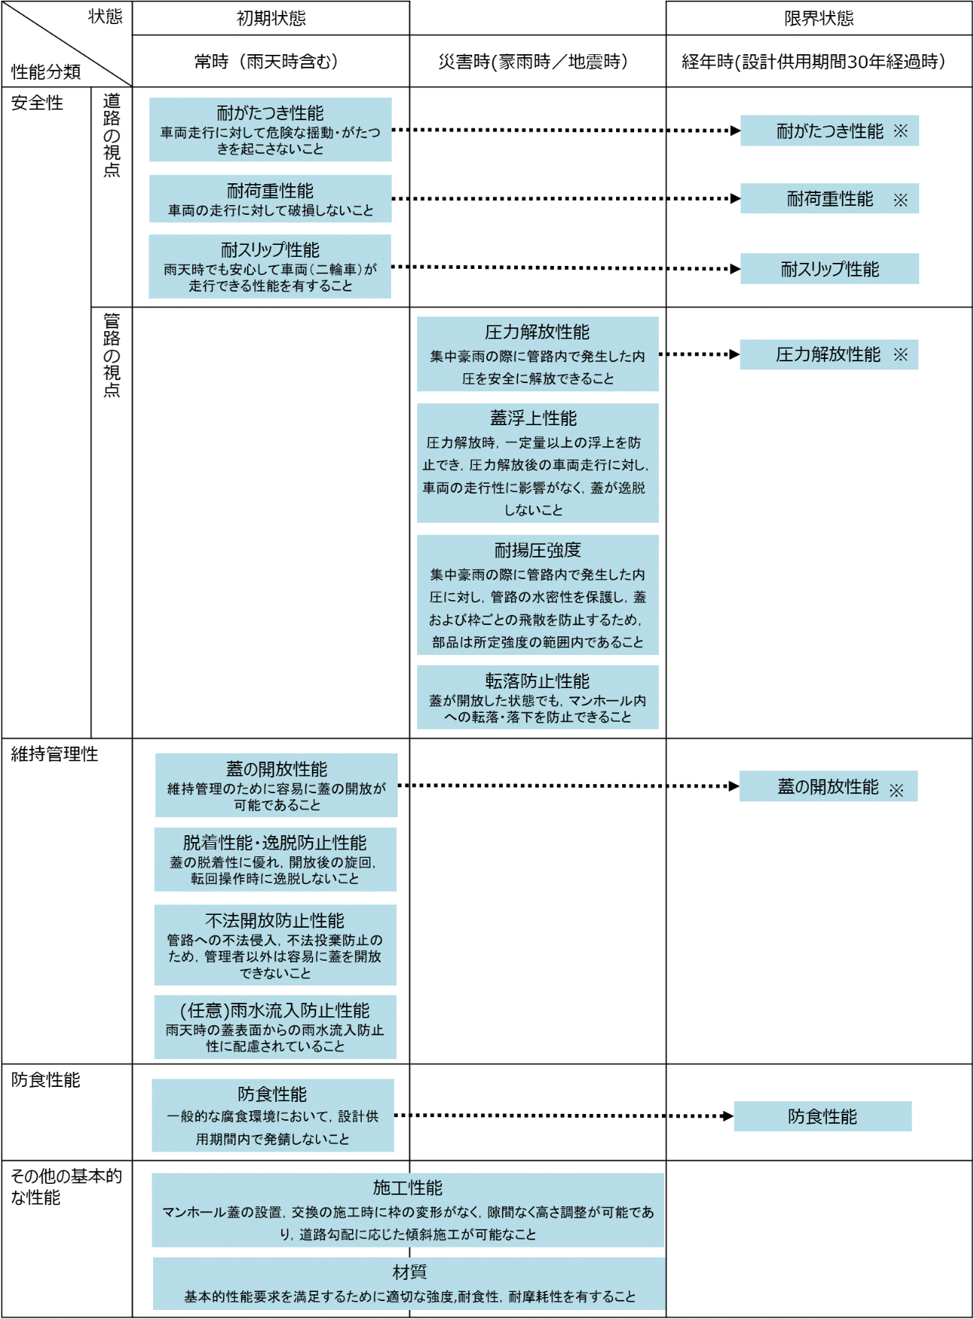
※防食性能に関連する性能

Ⅱ 適用範囲
本性能規定書は、グラウンドマンホール 呼び600（以下「製品」という）の車道用に適用するものであり、その荷重仕様は日本下水道協会規格（G-4）のT-25及びT-14とする。

Ⅲ 要求される性能と水準
1 安全性
重交通や豪雨による内圧上昇等、グラウンドマンホールにとって高負荷な環境下においても、長期にわたる安全性の確保と将来の改築事業量の削減を目的として、グラウンドマンホール(車道用)の標準耐用年数15 年の2倍の30 年を設計供用期間とする。耐がたつき性能、圧力解放性能、蓋の開放性能、耐スリップ性能等の各性能項目において、設計供用期間経過時の状態においても各性能を満足する構造とする。

〈道路の視点〉
1-1 耐がたつき性能
重交通環境下において要求される性能であり、初期性能の確保に加え、蓋と枠の接触面の摩耗劣化を原因としたがたつきによる騒音や飛散を防止する観点から、設計供用期間（30年）経過時の状態においても性能を有するものとする。
尚、T-25及びT-14が同じ支持構造、加工条件の場合は、負荷条件が大きいT-25のみの試験で可とする。

●初期性能
項目 | 水準
揺動量 | 初期状態の蓋に対し、所定の荷重を所定の載荷面積に加えた際の蓋の揺動量が基準値以下であること。
揺動量 | 載荷面積200×250㎜、交互荷重 T-25:70kN、T-14:40kN  揺動量 0.5mm 以下

●限界性能
項目 | 水準
がたつき | 輪荷重走行試験もしくは同等の促進試験において、設計供用期間(30 年)経過時の状態を想定した規定回数までがたつき音の発生がなく、かつ急激な揺動量の増加がないこと。
がたつき | 移動荷重100kN、回数 T-25:103万回、T-14:10.1万回

1-2 耐荷重性能
初期性能の確保に加え、腐食劣化により減肉した状態でも自動車等の活荷重に耐えることとし、設計供用期間（30年）経過時の状態においても性能を有するものとする。

●初期性能
項目 | 水準
たわみ、  残留たわみ | 活荷重に衝撃係数0.4 を加えた衝撃荷重に、安全率1.5 を乗じた荷重を載荷した時のたわみ量が許容値以下であること。
たわみ、  残留たわみ | 載荷面積 200mm×500mm、試験荷重 T-25:210kN、T-14:120kN  たわみ2.2mm 以下、残留たわみ0.1 ㎜以下
破壊荷重 | 活荷重に衝撃係数0.4 を加えた衝撃荷重に安全率5 を乗じた荷重以下で割れやひび等の破壊がないこと。
破壊荷重 | 載荷面積 200mm×500mm、破壊荷重 T-25:700kN 以上、T-14:400kN 以上
発生応力度 | 活荷重に衝撃係数0.4 を加えた荷重を載荷した時に発生する応力度が、蓋の材料の許容応力度以下であること。
発生応力度 | 載荷面積 200mm×500mm、衝撃荷重 T-25:140kN、T-14:80kN  許容応力度 235N/㎟ 以下
・設計図書により、製造業者は初期性能の発生応力の計算書にもとづき応力測定箇所の設定根拠を明示すること。

●限界性能
項目 | 水準
発生応力度 | 初期寸法から2.0mm減肉させた製品に、活荷重に衝撃係数0.4を加えた荷重を載荷した時に発生する応力度が、蓋の材料の耐力値以下であること。
発生応力度 | FEM解析による照査を行う  載荷面積 200mm×500mm、衝撃荷重 T25:140kN、T-14:80kN  耐力値420N/㎟以下
・設計図書により、製造業者は限界性能の発生応力の計算書にもとづき応力測定箇所の設定根拠を明示すること。
・限界性能は、設計供用期間(30年)経過時を想定した状態のFEM解析を行い、規格値に対する発生応力度の余裕度と、初期状態での発生応力度試験での実測値との差異を算出し、余裕度が差異より大きければ、実測値は解析結果に差異を加算したものを大きく超えることがないと判断できることから、FEM解析の結果をもって実測値は規格値を満足すると判断する。

1－3 耐スリップ性能
重交通環境下の車道における性能を示しており、初期性能の確保に加え、蓋表面の摩耗進行による二輪車等のスリップを防止する観点から、設計供用期間（30年）経過時の状態においても性能を有するものとし、以下の性能、基本構造を有すること。
- 蓋表面の構造は方向性がなく、独立した凸部が規則的に配列しており適切な高さを有すること。
- 初期状態及び設計供用期間(30年)経過時の状態における、湿潤時の蓋表面のすべり抵抗値は規定値以上であること。
- 蓋表面は取替え時期が容易に識別できる機能を有するとともに、タイヤのグリップ力
を長期間維持するために、雨水及び土砂を排出しやすい構造であること。
- 自転車の走行安全性に配慮するため、蓋表面は「効率的なストックマネジメント実施に向けた下水道用マンホール蓋の設置基準等に関する技術マニュアル」（2020年3月発行、公益財団法人 日本下水道新技術機構）で、走行安全性の評価に採用されたスポーティ車のタイヤ幅23㎜に対応していること。

●初期性能
初期状態供試体の表面は、平均粗さRa※＝1.0～3.0の範囲とする。
項目 | 水準
すべり抵抗値 | ASTMに準じているDFテスタR85による60km/h時のすべり抵抗値が規定値以上であること。
すべり抵抗値 | すべり抵抗値 0.60以上

●限界性能
平均粗さRa※＝1.0～3.0の範囲で、かつ蓋表面の模様高さを初期状態から6mm減じる。
項目 | 水準
すべり抵抗値 | ASTMに準じているDFテスタR85による60km/h時のすべり抵抗値が規定値以上であること。
すべり抵抗値 | すべり抵抗値 0.45以上
※Raは、JIS B 0601「製品の幾何特性仕様（GPS）－表面性状：輪郭曲線方式－用語、定義及び表面性状パラメータ」の算術平均粗さに準拠する。

〈管路の視点〉
1－4 圧力解放性能
豪雨時のマンホール内で急激に上昇した内圧を解放する性能を示しており、初期性能の確保に加え、重交通環境下での車両通行による過剰食い込みを原因とした蓋飛散や舗装隆起等を防止する観点から、設計供用期間（30年）経過時の状態においても性能を有するものとする。

●初期性能
項目 | 水準
圧力解放時の内圧 | 内圧が0.1MPaに達する前に蓋は浮上・開放し、下水道管路内の圧力を解放できるものとする。
圧力解放時の内圧 | 予荷重を繰返し10回載荷後、空気圧縮による浮上現象を生じさせる。  予荷重T-25:210kN、T-14:120kN

●限界性能
項目 | 水準
圧力解放時の内圧 | 蓋が開放する反力の最大値が0.1MPa相当の荷重（0.1MPaに蓋の面積を乗じて算出される換算荷重)以下であること。
圧力解放時の内圧 | 耐がたつき性能の輪荷重走行試験において、T-25:103万回、T-14:10.1万回（30年相当）走行後の開蓋時に、蓋裏中心に油圧ジャッキ等で荷重を与える。
・製造業者は設計図書により、限界性能における圧力解放時の内圧の基準値を提示すること。
・T-25及びT-14が同じ支持構造、加工条件の場合は、負荷条件が大きいT-25のみの試験で可とする。

1－5 圧力解放時の蓋浮上性能
豪雨時の内圧上昇に伴う圧力解放の際の性能を示したものであり、浮上高さ、浮上中の車両走行性及び逸脱防止性、さらに浮上後の蓋の収納性等について、初期状態における性能を有するものとする。

●蓋浮上時の走行と施錠安定性
項目 | 水準
圧力解放中の蓋の浮上高さ | 圧力解放時の浮上状態で、蓋の浮上高さが20mm 以下であること。
圧力解放中の蓋の浮上高さ | 浮上時の水や空気の排出能力を設計図書により明示すること。
蓋浮上中の車両通行性及び逸脱防止性  （水平設置） | 蓋の浮上状態で施錠が不安定な高さにおいても、蓋の中央及び両端位置の車両通行（約30km/h）により開錠しないこと。  なお、車両通行方向は開錠方向に加え、蓋中心から90 度ごとに4方向を通過させる。
圧力解放後の蓋段差状態での車両走行性及び蓋の逸脱防止性  (水平設置) | 蓋の浮上後、枠上面に対して蓋上面の段差が残る状態で、車両通行（約30km/h)した際、車両の通行に支障がないこと。また、蓋が逸脱しないこと。なお、車両走行は、実環境での走行を想定した片側からのみの走行とし、車両通過位置は、蓋の中央及び両端位置とする。
傾斜設置時の圧力解放時の施錠性及び、圧力解放後の蓋の収納性 | 圧力解放時は道路の傾斜角度12％においても確実に施錠状態であること。また、道路の傾斜角度12％において圧力解放後に蓋が枠に収まった状態となり、枠から外れないこと。

1－6 耐揚圧強度（圧力解放時の部品強度）
豪雨時のマンホール内において、内圧上昇の際の蓋飛散に抵抗する性能であり、蓋と枠を連結する部品が、初期状態において所定の強度を有するものとする。

●初期性能
項目 | 水準
耐揚圧荷重強度 | 蓋裏面からの荷重(圧力)が連結部品(錠、ちょう番及び浮上防止部品等)に加わったとき、規定値の範囲で錠が先に破損し、ちょう番及び浮上防止部品等が破損しないこと。
耐揚圧荷重強度 | 破損荷重 下限：浮上開始圧力の２倍(0.2MPa)以上  上限：枠緊結ボルトの保証荷重106kN未満
耐揚圧衝撃強度  (水利試験) | 試験荷重を繰り返し10回載荷後、空気圧縮による浮上現象を生じさせたときに、錠、ちょう番及び浮上防止部品に破損が生じないこと。
耐揚圧衝撃強度  (水利試験) | 試験荷重T-25:210kN、T-14:120kN
・製造業者は設計図書により、耐揚圧荷重強度の基準値を提示すること。

1－7 転落防止性能
マンホール内への通行人等の転落防止を目的として設定するものであり、初期状態における性能を有するものとする。
なお、耐揚圧荷重強さ試験と耐荷重強さ試験は同一製品で実施することとし、耐荷重強さ試験は耐揚圧荷重強さ試験後の供試体で行うこととする。

●転落防止装置の耐揚圧荷重強さ
項目 | 水準
耐揚圧荷重強さ | 転落防止装置の裏面より、転落防止装置の投影面積と内圧0.38MPaとの積による荷重を加えた際、転落防止装置の脱落、破損等の異常がないこと。
・製造業者は設計図書により、転落防止装置の投影面積と耐揚圧強度の基準値を提示すること。

●転落防止装置の耐荷重強さ
項目 | 水準
耐荷重強さ | 転落防止装置の上面に、人の体重を最大で150kgfと設定し、これに安全率３を乗じた4.5kN(≒450kgf)を加えた際、転落防止装置の脱落、破損等の異常がないこと。
耐荷重強さ | 載荷面積 100mm×250mm

2 維持管理性
2－1 蓋の開放性能
維持管理時における蓋の容易な開閉を目的として設定されるものであり、初期性能の確保に加え、腐食による固着や車両等による過剰食い込みを原因とした開閉困難な状態に陥らないよう、設計供用期間(30 年)経過時である限界状態においても性能を有するものとする。

●初期性能
項目 | 水準
初期状態 | 試験荷重を10回載荷後、開閉機器(専用工具)で開放可能であること。
初期状態 | 試験荷重T-25:210kN、T-14:120kN／専用工具は別図－①に指定する。

●限界性能
項目 | 水準
設計供用期間 (30年)経過時  の状態 | 耐がたつき性能評価で実施する輪荷重走行試験において、T-25:103万回、T-14:10.1万回（30年相当）載荷後の開蓋時に、蓋裏中心に油圧ジャッキ等で荷重を与えた際、蓋が開放する反力の最大値が0.1MPa相当の荷重（0.1MPaに蓋の面積を乗じて算出される換算荷重)以下である こと。
・製造業者は設計図書により、0.1MPaに蓋の面積を乗じて算出される換算荷重を提示すること。
・T-25及びT-14が同じ支持構造、加工条件の場合は、負荷条件が大きいT-25のみの試験で可とする。

2－2 蓋の脱着性能・逸脱防止性能
維持管理時における蓋の適正な開閉を目的として設定するものであり、開閉時に蓋の離脱が無く、かつ蓋の旋回及び転回等がスムーズに行えるよう、初期状態における性能を有するものとする。

●初期性能
項目 | 水準
脱着性能 | 蓋の枠からの離脱及び取付けが容易であること。
逸脱防止性能 | 蓋は180 度垂直転回及び360 度水平旋回が容易に行え、その際に蓋が逸脱しないこと。

2－3 不法開放防止性能
マンホール内への不法侵入やごみ等の不法投棄を防止することを目的として設定するものであり、専用の開閉機器以外の工具で容易に開くことがないよう、初期状態における性能を有するものとする。

●初期性能
項目 | 水準
不法開放防止性 | 一般バールやつるはしなどの専用工具以外の工具では、容易に開蓋できないこと。
錠の強度 | 1.5ｍの棒状工具で150kgfの体重の人による開蓋操作力に相当する荷重を蓋の裏面からかけて、錠が破損しないこと。
・製造業者は、設計図書にて、不法開放を防止するために必要な錠強度を明示すること。
・錠強度確認試験は、耐揚圧強度試験での錠の耐揚圧強度実測値がここで算出された錠強度の2倍以上であることを確認することで省略できる。

3 防食性能
腐食による固着や減肉による不具合の抑制を目的として、塗膜等の防食表面処理をした状態における性能を示しており、腐食環境分類のうちⅢ類の環境下で、設計供用期間（30年）経過時の限界状態において性能を有するものとする。 また、日常的な維持管理等の使用環境を想定した防食性能の確保として、塗膜等の防食表面処理に傷をつけた状態においても性能を有するものとする。

●防食性能
項目 | 水準
防食性能 | 製品に防食表面処理を施し、pH１の硫酸水溶液に72日間浸漬後、中性水溶液に14日間浸漬したとき、目視による赤さびが確認できないこと。
使用環境を想定した防食性能 | 製品に防食表面処理を施し、蓋の開閉操作時にちょう番に生じる負荷で傷がついた場合でも、pH1の硫酸水溶液に72日間浸漬し、一般塗装と比較した際に溶出する鉄イオン量が1/2以下であること。  (一般塗装：製造業者各社の標準的な塗装)

4 その他の基本的な性能
4－1 施工性能
傾斜部での施工時におけるモルタルの充填性の確保及び過剰なボルト緊結による枠変形防止の観点から、次の各項目に適合するものとする。
（１）傾斜角度12％において、高さ調整部の施工が可能で隙間なくモルタルが充填されること。
（２）傾斜角度12％において、上部壁とのボルト緊結を行った際の枠の変形量(だ円度)

●施工性能
項目 | 水準
傾斜施工性能 | 傾斜角度12％における施工において、枠のセット及び高さ調整部施工が可能で、隙間なくモルタルが充填されること。
枠変形防止性能 | 傾斜角度12％の施工時において、上部壁とのボルト緊結を締付けトルク80N･mで行ったときに、枠のだ円度※が0.1mm以下であること。
※だ円度は、直交するｘ方向とｙ方向の変形量から算出する。
｜⊿ｘ－⊿ｙ｜（⊿x：x方向の変形量、⊿y：y方向の変形量）

4－2 材質
耐がたつき性能、耐荷重性能、耐スリップ性能の各規定に係る材質特性について、既往製品の実態調査に基づき、設計供用期間である30 年間に渡ってその性能を維持できるよう規定する。

●Yブロックによる材質の基準値
種 類 | 材質記号 | 引張強さ  (N/mm²) | 伸 び  (%) | 硬 さ  (HBW) | 黒鉛球状化率(%) | 腐食減量  (g)
蓋 | FCD 700 | 700 以上 | 5～12 | 235 以上 | 80以上 | 0.5 以下
枠 | FCD 600 | 600 以上 | 8～15 | 210 以上 | 80以上 | 0.8 以下

●製品実体切り出しによる材質の基準値
種 類 | 材質記号 | 引張強さ  (N/mm²) | 伸 び  (%) | 硬 さ  (HBW) | 黒鉛球状化率(%) | 腐食減量  (g)
蓋 | FCD 700 | 700 以上 | 4～13 | 210 以上 | 80以上 | 0.6 以下
枠 | FCD 600 | － | － | 190 以上 | 80以上 | 0.9 以下
※枠の引張強さと伸びは供試材が採取できないため実施しない。

5 製品の表示
5－1 表示項目
製品には、製造業者の責任表示や維持管理性を確保するために、以下の表示を鋳出しすること。なお、鋳出しの配置は別図－②、③に示す。

・市章、市名･･･蓋表面
・製造業者のマーク又は略号、製造年[西暦下2桁] ･･･蓋表面及び蓋裏面
・荷重区分、排除方式、防食仕様の表示、マンホール中心点･･･蓋表面
・種類及び呼びの記号、材質記号･･･蓋裏面

5－2 (公社)日本下水道協会の認定標章
(公社)日本下水道協会の認定工場制度において下水道用資器材Ⅰ類又はⅡ類の認定資格を取得した製造業者が、その認定工場で製造した製品には、蓋裏面に(公社)日本下水道協会の認定標章(マーク)を上記に加えて鋳出しすること。

6 製品の寸法及び形状
製品は、施工性及び維持管理性を確保するため、次に上げる寸法及び形状を有すること。

6-1 寸法及び許容差

蓋

単位 mm
呼び | A:製品内径 |  | B:製品外径 |  | C:製品高さ |  | D:アンカー穴ピッチ
呼び | 寸法 | 許容差 | 寸法 | 許容差 | 寸法 | 許容差 | 寸法 | 許容差
600 | 600 | ±3.5 | 820 | ±4.0 | 110 | ±2.5 | 760 | ±4.0

6-2 形状
●開閉器具用穴は、1箇所以上設ける。
●アンカー穴については、6個又は12個とし、等ピッチで設ける。

7 外 観
製品の外観は、塗装完成品で行い、有害な傷がなく、外観が良くなければならない。

Ⅳ 一般事項
1 本性能仕様は、法令、規格類の改正により、住民、車両などの安全、バリアフリーなどに必要と判断される場合は、規定値を変更する為、年に1回見直しを行うものとする。
2 本規定書の実施は 年 月 日とする。

Ⅴ 疑 義
前項までに該当しない疑義については、協議の上決定するものとする。

別図－①

専用工具
(単位 mm)
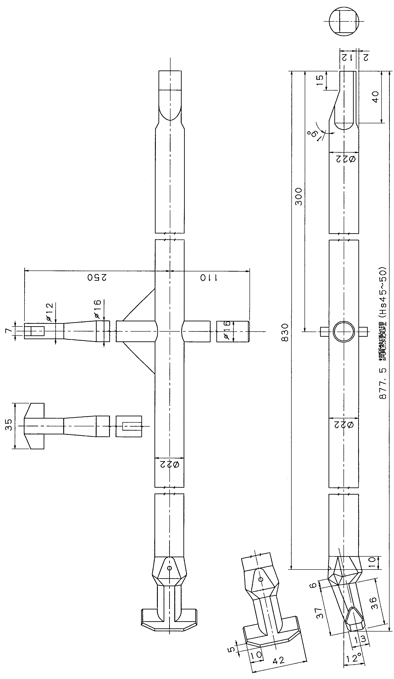


別図－②

下水道協会標章及び種類の記号鋳出し配置図

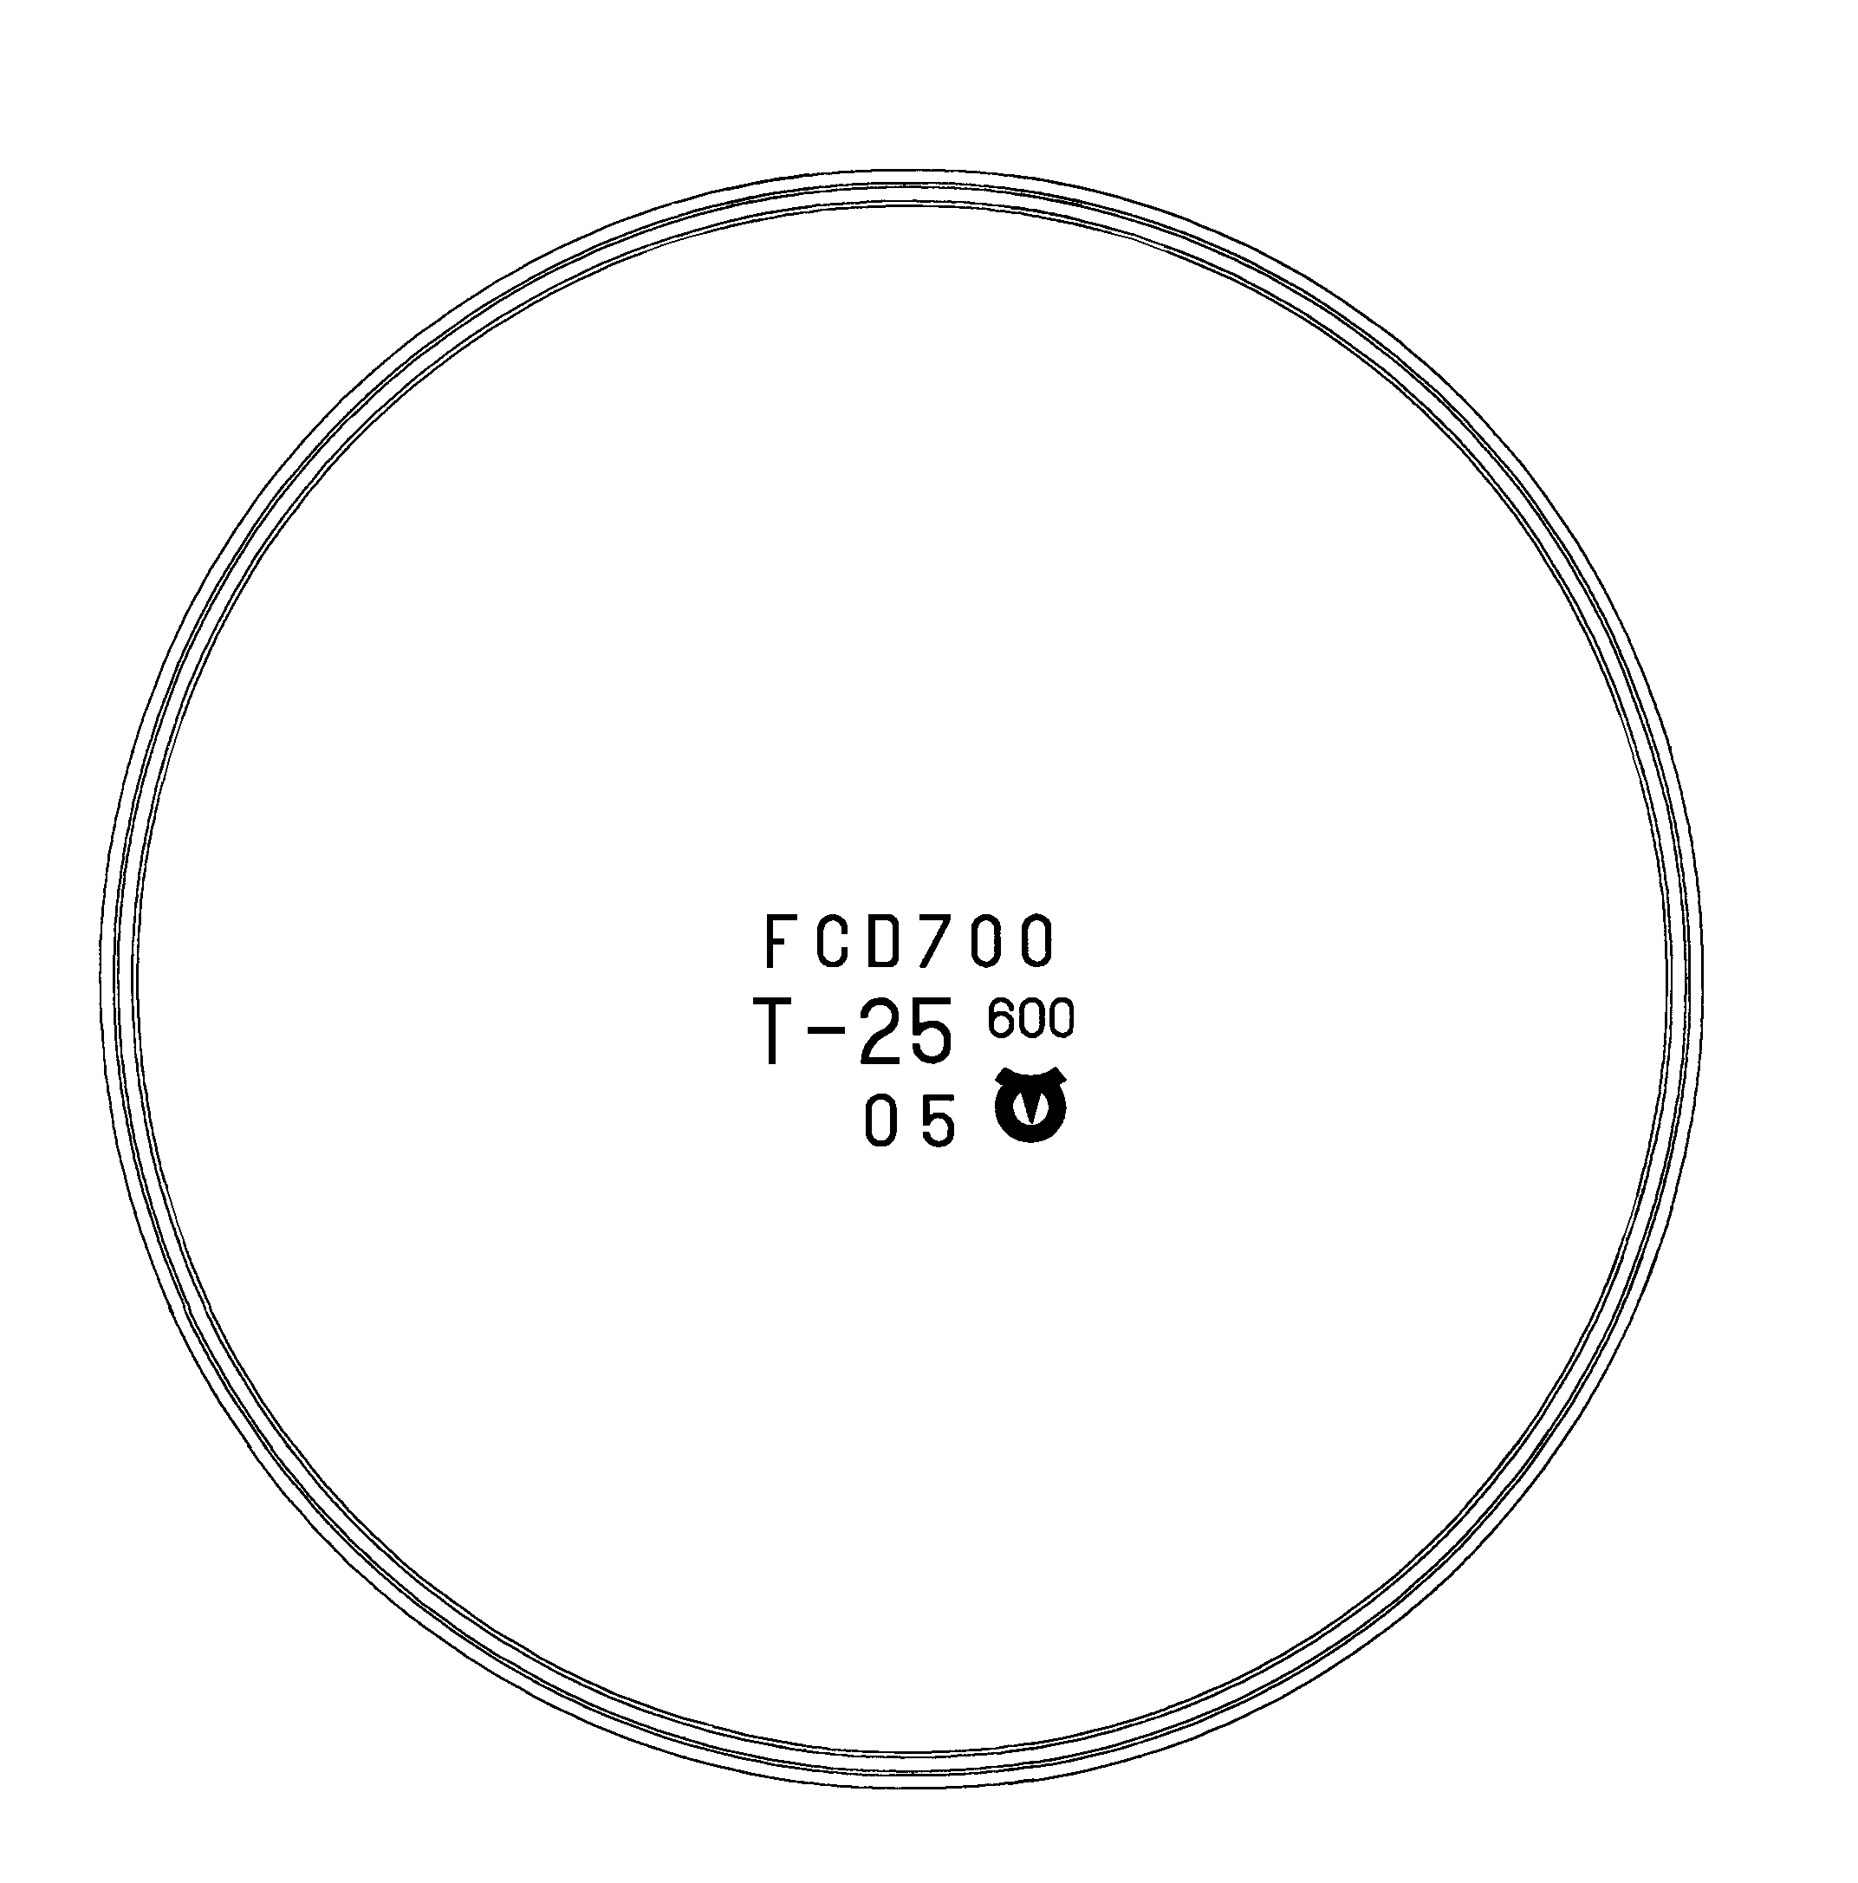
標章
製造年
製造業者の
マーク又は略号
呼びの記号
種類の記号
材質記号

蓋 裏 面 図

別図－③

蓋表面鋳出し配置図

荷重区分、製造業者のマーク又は略号、防食
仕様の表示

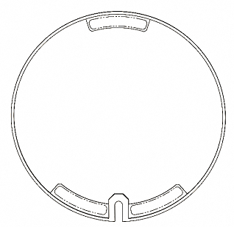
市章

マンホール中心点
（蓋中心より
115mm下）

製造年[西暦下２桁]、
排除方式
「おすい」「うすい」

市名「ひとよし」

蓋 表 面 図

